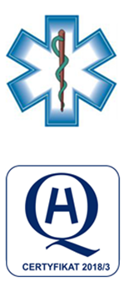
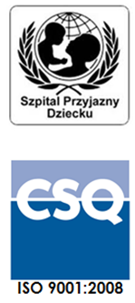
Samodzielny Publiczny Zespół Opieki Zdrowotnej
w Krasnymstawie
ul. Sobieskiego 4 22-300 Krasnystaw
tel. (82) 543-15-22 (82) 543-15- 23 fax (82) 576-49-01
sekretariat@spzozkrasnystaw.pl www.spzozkrasnystaw.pl

Znak sprawy: DP/230-24/2024 Krasnystaw, dnia 30.12.2024r.

OGŁOSZENIE
O WYBORZE OFERT W POSTĘPOWANIU KONKURSOWYM
NA UDZIELANIE ŚWIADCZEŃ ZDROWOTNYCH

Samodzielny Publiczny Zespół Opieki Zdrowotnej w Krasnymstawie informuje, że w toku postępowania konkursowego na udzielanie świadczeń zdrowotnych w zakresie: opisu badań tomografii komputerowej, rezonansu magnetycznego i RTG w systemie teleradiologii tj. zdalnego wykonywania opisów cyfrowych diagnostycznych badań obrazowych TK, MR, RTG w zakresie zadania nr. 1, zadania nr 2, zadania nr 3, zadania nr 4, zadania nr 5, zadania nr 6 zostały wybrane następujące oferty:
Zadanie 1
MKJ Radiologia Sp. z o.o., ul. Gwiezdna 16, 80-297 Banino
Radius Medicine Sp z o.o., ul. Górskiego 9, 00-033 Warszawa
Zadanie 2
MKJ Radiologia Sp. z o.o., ul. Gwiezdna 16, 80-297 Banino
Zadanie 3
MKJ Radiologia Sp. z o.o., ul. Gwiezdna 16, 80-297 Banino
Radius Medicine Sp z o.o., ul. Górskiego 9, 00-033 Warszawa
Zadanie 4, Zadanie 5
Smart 91 sp. z o.o
Zadanie 6
MKJ Radiologia Sp. z o.o., ul. Gwiezdna 16, 80-297 Banino

mgr inż. Andrzej Jarzębowski
Dyrektor
Samodzielnego Publicznego
Zespołu Opieki Zdrowotnej
w Krasnymstawie
(podpis nieczytelny)

